|  |
| --- |
| **Федеральное агентство морского и речного транспорта**  **Федеральное государственное бюджетное образовательное учреждение**  **высшего образования**  **«Государственный университет морского и речного флота**  **имени адмирала С.О. Макарова»** |
|  |
| **В.Н. Смирнов**  **Электронное учебное пособие по дисциплине Основы архитектуры и строительных конструкций** |
| **Санкт-Петербург**  **2020** |

**ОГЛАВЛЕНИЕ**

ВВЕДЕНИЕ 5

АННОТАЦИЯ ДИСЦИПЛИНЫ НАИМЕНОВАНИЕ ДИСЦИПЛИНЫ 6

ГЛОССАРИЙ 8

1. ОБЩИЕ ПОЛОЖЕНИЯ 12

1.1. Архитектура как отрасль социальной, технической, экономической и эстетической деятельности общества 12

Контрольные вопросы 12

Тестирование 12

2. ОСНОВЫ АРХИТЕКТУРНО-КОНСТРУКТИВНОГО ПРОЕКТИРОВАНИЯ ЗДАНИЙ…………………………………………………………..…………….……………13

2.1. Общие принципы архитектурно-конструктивного проектирования зданий .………13

2.2. Классификация и конструктивные системы зданий……………………………………………………………...14

Контрольные вопросы 14

Тестирование 14

3. ФУНДАМЕНТЫ И ПРЕДЪЯВЛЯЕМЫЕ К НИМ ТРЕБОВАНИЯ………………...…….19

Контрольные вопросы 20

Тестирование 20

3. ФУНДАМЕНТЫ И ПРЕДЪЯВЛЯЕМЫЕ К НИМ ТРЕБОВАНИЯ……………………....23

Контрольные вопросы 23

Тестирование 24

5. ПЕРЕКРЫТИЯ ЗДАНИЙ И ПРЕДЪЯВЛЯЕМЫЕ К НИМ ТРЕБОВАНИЯ………….….28

Контрольные вопросы 28

Тестирование 29

6. ПРОЕКТИРОВАНИЕ И КОНСТРУКЦИИ КРЫШ………………………………………..33

Контрольные вопросы 33

Тестирование 34

7. КОНСТРУИРОВАНИЕ ЛЕСТНИЦ………………………………………………………...37

Контрольные вопросы 38

Тестирование 38

8. КОНСТ­РУКЦИИ ПРОМЫШЛЕН­НЫХ ЗДАНИЙ………………………………………………...40

Контрольные вопросы 40

9. АРХИТЕКТУРНЫЕ ОРДЕРА И ФОРМЫ……………………………………………………....40

Контрольные вопросы……………………………………………………………….………40

Тестирование…………………………………………………………………………………41

ЗАКЛЮЧЕНИЕ 43

БИБЛИОГРАФИЧЕСКИЙ СПИСОК 44

# **ВВЕДЕНИЕ**

Электронное учебное пособие по дисциплине «Основы архитектуры и строительных конструкций» направлено на формирование универсальных/общепрофессиональных/профессиональных компетенций в соответствии с федеральным государственным образовательным стандартом по уровню бакалавриата:

ПК-1 Знание нормативной базы в области инженерных изысканий, принципов проектирования зданий, сооружений, инженерных систем и оборудования, планировки и застройки населенных мест.

Электронное учебное пособие предназначено для обучающихся по направлению подготовки бакалавриата 08.03.01 Строительство, Профиль «Гидротехническое строительство» может быть использовано при изучении других дисциплин, направленных на формирование универсальных/общепрофессиональных/профессиональных компетенций.

В электронном учебном пособии содержатся лекционные материалы, контрольные вопросы и тестовые задания для изучения дисциплины «Основы архитектуры и строительных конструкций». Рассмотрены вопросы о роли архитектуры в жизни общества, общие принципы архитектурно-конструктивного проектирования зданий, конструктивные элементы зданий.

Цель электронного учебного пособия – приобретение студентами общих сведений о зданиях, сооружениях и их конструкциях, приемах объемно-планировочных решений и функциональных основах проектирования посредством обеспечения этапов формирования компетенций, предусмотренных ФГОС ВО.

Задачами дисциплины является получение знаний:

• о частях зданий;

• о нагрузках и воздействиях на здания;

• о видах зданий и сооружений;

• о несущих и ограждающих конструкциях;

• о функциональных и физических основах проектирования;

• об архитектурных, композиционных и функциональных приемах построения объемно-планировочных решений.

Содержание данного электронного учебного пособия соответствует рабочей программе дисциплины и основано на материалах отечественных и зарубежных исследований, включая современные публикации.

Каждый раздел электронного учебного пособия включает контрольные вопросы и тестовые задания.

# **АННОТАЦИЯ ДИСЦИПЛИНЫ НАИМЕНОВАНИЕ ДИСЦИПЛИНЫ**

**1. Место дисциплины в структуре образовательной программы**

Дисциплина «Основы архитектуры и строительных конструкций» является обязательной и относится к вариативной части Блока Б1, изучается на 2 курсе (IV семестр) по очной и заочной форме обучения.

Курс «Основы архитектуры и строительных конструкций» относится к числу курсов, составляющих фундамент для изучения обязательных дисциплин вариативной части рабочего учебного плана.

Дисциплина "Основы архитектуры и строительных конструкций" является предшествующей для дисциплин: «Гидротехнические строительные работы»; «Технологические процессы в строительстве».

Входные знания студента:

После изучения предшествующих дисциплин студент должен:

*знать:*

- основы таких дисциплин как инженерная графика, физика, химия, теоретическая механика, техническая механика, геология, строительные материалы.

*уметь:*

-пользоваться чертежными инструментами, владеть

*владеть:*

- навыками черчения и графики.

Данная дисциплина тесно связана со следующими дисциплинами:

физика; математика; химия, техническая механика, основы геологии, инженерная геология и геомеханика, строительные материалы.

Дисциплина является предшествующей для изучения таких дисциплин, как Строительные конструкции, Инженерные конструкции, Технологические процессы в строительстве, Основы организации и управление в строительстве.

**2. Планируемые результаты обучения по дисциплине**

В результате освоения дисциплины обучающийся должен:

*Знать:*

* основные законы геометрического формирования и взаимного пересечения моделей плоскости и пространства, необходимые для выполнения и чтения чертежей зданий сооружений и конструкций, составления конструкторской документации и деталей;
* основные законы геометрического формирования и взаимного пересечения моделей плоскости и пространства, необходимые для выполнения и чтения чертежей зданий сооружений и конструкций, составления конструкторской документации и деталей

*Уметь:*

* воспринимать оптимальное соотношение частей и целого на основе графических моделей, практически реализуемых в виде чертежей конкретных пространственных объектов;
* разрабатывать конструктивные решения простейших зданий и ограждающих конструкций, вести расчеты по современным нормам

*Владеть:*

* графическими способами решения метрических задач пространственных объектов на чертежах, методами проецирования и изображения пространственных форм на плоскости проекции.

**3. Объем дисциплины по видам учебных занятий**

Объем дисциплины составляет 4 зачетные единицы; всего 144 часа, из которых по очной форме 68 часов составляет контактная работа обучающегося с преподавателем (34 часа – занятия лекционного типа, 34 часа – занятия практические занятия; по очно-заочной/заочной форме

16 часов составляет контактная работа обучающегося с преподавателем (8 часов – занятия лекционного типа, 8 часов – практические занятия.

# **ГЛОССАРИЙ**

|  |  |
| --- | --- |
| Ансамбль | комплекс зданий и сооружений, связанный единым художественным решением. |
| Ант | сильно выступающий торец продольных стен греческого дома или храма |
| Анфилада | ряд последовательно примыкающих друг к другу пространственных элементов (помещений, дворов, градостроительных пространств), расположенных на одной оси, что создает сквозную перспективу |
| Аркада | ряд протяженных арок одинаковых по размеру, форме и очертанию, опирающихся на столбы  или колонны. |
| Архитектура | искусство и наука строить, проектировать здания и сооружения (включая их комплексы), а также сама совокупность зданий и сооружений, создающих пространственную среду для жизни и деятельности человека |
| Архитектурная композиция | сочетание и соотношение частей и форм здания, удовлетворяющего инженерно-техническим и художественным требованиям |
| Архитрав | нижняя из 3 горизонтальных частей антаблемента, имеющая значение основного конструктивного элемента и обычно лежащая на капителях колонн. В дорических и тосканском ордерах архитрав — широкая гладкая балка; в ионическом и коринфском ордерах архитрав состоит из 3 небольших горизонтальных уступов — фасций |
| Аттик | декоративная стенка, которая размещается над венчающим здание карнизом. На аттике могут быть выполнены надписи, барельефы или роспись |
| Балюстрада | ограждение (обычно невысокое) лестниц, террас, балконов и т. д., состоящее из ряда фигурных столбиков (балясин), соединённых сверху горизонтальной балкой или перилами |
| Балкон | консольная огороженная площадка на фасадах здания. |
| Балясины | невысокие фигурные столбики в виде колонн (иногда с резным декором), поддерживающие перила ограждений балконов, лестниц и т. д.; изготовляются из дерева, камня, металла, мрамора и др. Могут быть плоскими |
| Бельэтаж | первый, высокий этаж здания |
| Бутовый камень | строительный камень неправильной формы, получаемый при разработке залежей сплошных пород песчаника, плотных известняков, гранита и др. |
| Вальма | треугольный скат шатровой крыши, расположенный с торцовой (прямоугольной или многогранной) стороны здания. В том случае, когда торцовый скат имеет неполную длину, он называется полувальмой и имеет треугольную или трапециевидную форму |
| Венец | один ряд бревен, уложенных по периметру многоугольника и связанных в углах врубками |
| Верста | лицевой ряд кирпича или камня, определяющий остальную кладку стены |
| Двери | проемы во внешних и внутренних стенах или ограждающих конструкциях для перехода людей, снабжаются дверными полотнами, в случае необходимости пожаробезопасными, огнестойкими, открываются по направлению эвакуационных потоков |
| Долговечность конструкций | это их свойство сохранять заданные качества в течение установленного срока службы в определенных условиях при заданном режиме эксплуатации без разрушений, деформаций и потери внешнего вида |
| Дворец | парадное здание, жилище, резиденция высших государственных сановников |
| Ендова | желоб, соединяющий два смежных ската кровли, служит для отвода ливнестоков |
| Железняк | пережженный темно-красный кирпич для кладки цоколей и стен в под |
| Здание или сооружение | конструктивная система, состоящая из несущих конструкций, ограждающих конструкций, перекрытий и систем инженерного оборудования |
| Каннелюры | вертикальные желобки на стволе колонны или пилястры |
| Капитель | верхняя часть колонны, на которую опирается антаблемент |
| Каркас | система вертикальных и горизонтальных несущих конструкций зданий и сооружений |
| Карниз | 1) горизонтальный выступ на стене, поддерживающий крышу (покрытие) здания и защищающий стену от стекающей воды; имеет также и декоративное значение. Карниз бывает верхний (венчающий, например в антаблементе) и промежуточный  2) верхняя выступающая часть антаблемента |
| Кирпич строительный | искусственный камень, сформованный в виде прямоугольного параллелепипеда стандартных размеров из различных материалов минерального происхождения и приобретающий прочность, морозостойкость в результате обжига |
| Кобылка | промежуточный брусок, соединяющий деревянные элементы (ступени, кровельный тёс, дверную коробку) с основной конструкцией стен (в том числе каменных) или стропил |
| Колонна | архитектурно обработанная вертикальная опора, круглая в сечении, элемент стоечно-балочной конструкции |
| Колоннада | ряд колонн, поддерживающих общий антаблемент |
| Конек | верхнее завершение скатной кровли |
| Конструктивная плоскость | грань элемента, ограничивающая его конструктивный размер |
| Конструктивный размер | проектный размер строительной конструкции, изделия, элемента  оборудования |
| Координационная линия | линия пересечения координационных плоскостей |
| Координационная ось | одна из координационных линий, определяющих членение здания или сооружения на модульные шаги и высоты этажей |
| Координационная плоскость | одна из плоскостей модульной пространственной координационной системы, ограничивающих координационное пространство |
| Координационный размер, основные координационные размеры | модульные размеры по горизонтали и/или вертикали, определяющие границы координационного пространства в одном из направлений. Геометрические модульные размеры пролетов, шагов и высот этажей |
| Креповка | небольшой выступ стены, антаблемента, карниза |
| Кровля | внешнее покрытие зданий |
| Крыша | верхнее покрытие здания, защищающее его от дождя, ветра, состоит из несущей части — СТРОПИЛ и наружной оболочки — КРОВЛИ |
| Лежень | элемент, укладываемый вдоль внутренней стены здания. На лежне закрепляют вертикальные стойки |
| Лестница | функциональный и конструктивный строительный элемент, обеспечивающий вертикальные связи между этажами здания |
| Лестничные клетки | конструктивный элемент здания, в котором размещаются междуэтажные переходы |
| Лестничные марши | монолитные или сборные конструкции, снаб­женные стандартными ступенями для обеспечения междуэтаж­ных переходов |
| Ложковый ряд | ряд кирпичей, уложенных длинной боковой стороной к наружной поверхности стены |
| Ложок | длинная боковая сторона кирпич |
| Марш | участок лестницы между двумя площадками |
| Мауэрлат | горизонтальный брус по верху стен, воспринимающий распор стропил |
| Модуль (основной модуль) | исходная линейная условная единица измерения, применяемая для взаимосогласованности и координации размеров зданий и сооружений, их элементов, строительных конструкций, изделий и элементов оборудования. Основной модуль принят за основу для назначения других, производных от него модулей. Международное стандартизированное обозначение основного модуля «М» |
| Модуль укрупненный (мультимодуль) | производная величина, кратная основному модулю. Укрупненный модуль используется для сокращения количества горизонтальных и вертикальных модульных размеров. Укрупненный модуль используется как базис (основа) для выбора укрупненных размеров при проектировании пространств и конструктивных элементов зданий и сооружений |
| Модуль дробный (субмодуль) | производная величина, составляющая часть основного модуля |
| Модульная высота этажа (координационная высота этажа) | расстояние между горизонтальными координационными плоскостями, ограничивающими этаж здания или сооружения |
| Модульная координация размеров в строительстве; МКРС | взаимное согласование размеров зданий и сооружений, а также размеров и расположения их элементов, строительных конструкций, изделий и элементов на основе применения модулей |
| Модульный размер | размер, равный или кратный основному модулю, укрупненному модулю (мультимодулю) или дробному модулю (субмодулю) |
| Модульный шаг | Расстояние между двумя координационными осями в плане |
| Модульон | вид декоративной консоли карниза в виде волюты |
| Надежность зданий | способность зданий и сооружений безотказно выполнять  заданные функции в течение всего периода эксплуатации |
| Накосная нога | диагональная стропильная нога, образующая вальмовую часть крыши |
| Накосное ребро | выступающее ребро кровли при пересечении ее скатов |
| Настил | конструкция из материалов для устройства поверхности пола или кровли |
| Обрешетка | основание для кровли; уложенные поперек стропил рейки, доски, жерди, брусья или металлические полосы, на которые настилается кровля |
| Объемно-пространственный элемент | часть объема здания с размерами равными пролету, шагу и высоте этажа |
| Объемный блок | пространственная конструкция, изготовленная в заводских условиях, в строительстве, конструктивный монтажный элемент, представляющий собой часть объёма строящегося здания |
| Ограждающие конструкции | конструкции, защищающие здание от внешней среды |
| Основание | грунт, на который опирается фундамент здания |
| Панель | конструкция ограждения или перекрытия |
| Перегородки | внутренние ненесущие стены, разделяющие пространство этажа на отсеки или комнаты |
| Пилястра | вертикальный прямоугольный выступ на плоскости стены, состоящий из тех же частей, что и колонна (база, ствол, капитель) |
| Планировочный элемент | проекция пространственного элемента на горизонтальную плоскость |
| Подкос | опорный брус крыши |
| Подошва фундамента | опорная часть фундамента |
| Подступенок | вертикальная грань ступени |
| Портик | 1) Композиция на фасаде здания, которая образована колоннами, полуколоннами либо пилястрами, несущими антаблемент  2) небольшой квадратный в плане павильон с одинаковыми проемами с каждой стороны |
| Приведенное сопротивление теплопередаче фрагмента ограждающей  конструкции  R"p, (м2 • °С)/Вт | физическая величина, характеризующая усредненную  по площади плотность потока теплоты через фрагмент теплозащитной оболочки здания в стационарных условиях теплопередачи, численно равная отношению разности  температур по разные стороны фрагмента к усредненной по площади плотности потока теплоты через фрагмент |
| Привязка к координационной оси | расположение объемно-планировочных структур и конструктивных элементов, а также встроенного оборудования по отношению к координационной оси |
| Полочка | узкий выступ прямоугольного сечения |
| Пояс | горизонтальная декоративная полоса по периметру объема или во всю ширину фасада |
| Прогон | опорный брус крыши, главная балка |
| Пролет | расстояние в плане между координационными осями здания в направлении, соответствующем расположению основной конструкции покрытия или перекрытия |
| Продолжительность отопительного периода | расчетный период времени работы системы отопления здания, представляющий собой среднее статистическое  число суток в году, когда средняя суточная температура наружного воздуха устойчиво равна и ниже 8 °С или 10 °С в зависимости от вида здания |
| Продухи | отверстия для вентиляции, расположенные в конструкциях стен |
| Пропилеи | парадный проход, проезд, образованный портиками и колоннадами, расположенными симметрично оси движения |
| Проступь | горизонтальная поверхность ступени лестницы |
| Ригель | несущий элемент (балка), соединяющий стойки, колонны, служащий опорой прогонов в перекрытии |
| Ризалит | выступающая часть здания, идущая во всю его высоту. Ризалиты (обычно симметричные по отношению к центральной оси здания) вносят разнообразие в пространственную организацию фасада и (в отличие от боковых корпусов) составляют единое целое с основной массой постройки |
| Ростверк | плита или лента, опирающаяся на свайный фундамент |
| Рубероид (пергамин) | кровельный материал, изготовленный из картона, пропитанного нефтяными битумами |
| Руст | расшивка между крупными каменными блоками, составляющими кладку стены |
| Свес крыши | нижний нависающий край крыши |
| Скат | наклонная поверхность крыши |
| Слуховое окно | окно на скате крыши, служащее для освещения и проветривания чердака, для выхода на крышу |
| Сруб | простейшая конструкция в деревянном строительстве, образуется положенными друг на друга венцами из бревен |
| Степень долговечности | требуемый срок сохранять заданные качества в течение установленного срока службы в определенных условиях при заданном режиме эксплуатации без разрушений, деформаций и потери внешнего вида, исчисляемый в годах |
| Стереобат | цоколь храма или колоннады |
| Стилобат | верхняя ступень стереобата (позднее трехступенчатый цоколь храма) |
| Стропила | несущие конструкции для устройства скатных кровель.  Образующие основу крыши наклонные брёвна или брусья, соединенные вверху под углом, а внизу упирающиеся в стены или в мауэрлаты |
| Схватка | горизонтальная перекладина, соединяющая стропильные балки и повышающая устойчивость фермы. Используется в системе наслонных стропил |
| Тектоника | художественное выражение закономерностей строения, предлежащих конструктивной системе здания |
| Тетива (косоур) | каждый из двух наклонных брусьев, на которых закреплены ступени лестницы |
| Техническое подполье | пространство между перекрытием первого или цокольного этажа и поверхностью грунта для размещения трубопроводов инженерных систем и прокладки коммуникаций (без размещения оборудования) |
| Типизация | направление в проектировании и строительстве, которое позволяет многократно осуществлять строительство отдельных конструкций и зданий |
| Толь | кровельный и гидроизоляционный материал, получаемый пропиткой кровельного картона каменноугольными или сланцевыми дегтевыми продуктами |
| Тычок | короткая боковая сторона кирпича |
| Тычковый ряд | ряд кирпичей, обращенный наружу короткой стороной |
| Унификация | установление однотипности объемно-планировочных и конструктивных решений зданий, сооружений и конструкций с целью сокращения числа типоразмеров и обеспечения взаимозаменяемости и универсальности изделий |
| Фасад | наружная сторона здания или сооружения |
| Фонарь | остекленная часть кровельного покрытия, предназначенная для верхнего освещения |
| Фриз | 1) в архитектурном ордере средняя часть антаблемента, между архитравом и карнизом. В дорическом ордере фриз членится на метопы и триглифы, в ионическом и коринфском ордерах заполняется сплошной лентой рельефов или оставляется пустым.  2) сплошная полоса декоративных скульптурных, живописных и др. изображений (часто орнаментального характера), окаймляющая верх стен или поверхность пола помещения, поле ковра и др. |
| Фронтон | треугольная плоскость стены, образованная двумя скатами кровли и карнизом |
| Фуст | ствол колонны |
| Цоколь | нижняя часть здания от «нулевой» отметки до отмостки |
| Ширина лестничного марша | расстояние между ограждениями лестницы, между стеной и ограждением лестницы |
| Эркер | выступающая часть фасада с окнами для улучшения ос­вещенности и инсоляции помещений |
| Этаж надземный (наземный) | этаж с отметкой пола помещений не ниже планировочной отметки земли. |
| Этаж подвальный | подземный этаж здания с отметкой пола помещений ниже планировочной отметки земли более чем на половину высоты помещений |
| Этажи подземные | этажи с помещениями, расположенными ниже планировочной отметки земли на всю высоту |
| Этаж технический | этаж для размещения инженерного оборудования и прокладки коммуникаций |
| Этаж цокольный | этаж (помещения) с отметкой пола ниже планировочной отметки земли с наружной стороны стены на высоту не более половины высоты помещений |

# **1. ОБЩИЕ ПОЛОЖЕНИЯ**

**Цель раздела: получить представление о дисциплине и начальных понятиях**

## 1.1. Архитектура как отрасль социальной, технической, экономической и эстетической деятельности обще­ства

Определение понятия "Архитектура" и трех ее составных сторон: функциональная, художественная и инженерно-экономическая. Главные требования к проектируемым зданиям. Основные виды архитектурной деятельности и краткое их описание. Связь архитектуры с другими дисциплинами, изучаемыми в ВУЗе. Структура курса, общий объем изучаемого материала, объем и порядок выполнения практических работ и курсового проекта. Выбор основной и дополнительной литературы при изучении дисциплины.

## Контрольные вопросы

1. Определение архитектуры.
2. Составные части архитектуры.
3. Основные виды архитектурной деятельности.

## Тестирование

**Вопрос 1.** Что понимается под архитектурой? (отметьте правильный ответ)

1. Система художественных форм и образов, присущих различным архитектурным объектам.

2. Материальная пространственная среда, созданная искусственным путём для различных процессов жизнедеятельности людей.

3. Это материальные объекты, созданные по социальному заказу общества.

4. Искусство проектировать и строить здания.

5. Искусство проектировать и строить сооружения.

**Вопрос 2.** Каким главным требованиям должны отвечать архитектурные сооружения? (отметьте правильный ответ)

1. Функциональной целесообразности (польза).

2. Иметь хороший внешний вид и быть прочным.

3. Обеспечивать единство прочности, пользы и красоты.

4. Удовлетворять потребности заказчика и архитектора.

5. Быть долговечными.

**Вопрос 3.** Кому принадлежит высказывание о том, что в архитектуре должны выступать в единстве польза, прочность, красота? (отметьте правильный ответ)

1. Древнеримскому архитектору Витрувию.

2. Известному архитектору эпохи Возрождения Виньоле.

3. Архитектору Калликрату.

4. Архитектору Оскару Нимейеру.

5. Архитектору Антонио Гауди.

**Вопрос 4.** Чем объясняется незначительное применение в современном строительстве классических архитектурных деталей и форм (ордерных систем, лепных украшений и т.п.)?

(отметьте правильный ответ)

1. Отсутствием опытных мастеров.

2. Отсутствием необходимых отделочных материалов.

3. Противоречиями с современными методами типизации и унификации в строительстве.

4. Отсутствием средств доставки этих деталей на место строительства.

5. Высокая стоимость изготовления.

**Вопрос 5.** Чем определяется потребность в строительстве зданий? (отметьте правильный ответ)

1. Желанием архитектора.

2. Социальным заказом (потребностью) общества.

3. Наличием материалов, рабочей силы.

4. Инициативой отдельных государственных лидеров.

5. Инициативой строительных корпораций.

**Вопрос 6.** Ландшафтная архитектура – это: (отметьте правильный ответ)

1.Архитектура городов.

2. Архитектура мегаполисов.

3. Архитектура природной среды.

4. Архитектура городов-спутников.

5. Архитектура производственных комплексов.

**2. ОСНОВЫ АРХИТЕКТУРНО-КОНСТРУКТИВНОГО**

**ПРО­ЕКТИРОВАНИЯ ЗДАНИЙ**

**Цель раздела: приобретение знаний и умений архитектурно-конструктивного проектирования зданий**

**2.1. Общие принципы архитектурно-конструктивного проектирования зданий**

Функциональное назначение здания как основание для архитектурно-конструктивного проектирования здания. Определение и сущность понятий: "архитектурная композиция", "тектоника", "архитектурный контраст", "архитектурный масштаб", "архитектурный ритм".

Понятие об индустриализации строительного производства. Типизация и унификация в строительстве.

Сущность модульной координации размеров (МКРС) в строительстве. Основной модуль. Понятие об укрупненных и дробных модулях. Определение пролета L, шага Ш и высоты этажа Н здания. Координационные оси и их обозначение. Сетка координационных осей. Связь конструктивных и координационных размеров. Привязка капитальных конструкций к координационным осям в зданиях с продольными и поперечными несущими стенами, привязка колонн каркасного здания. Привязка стен деревянных зданий. Понятие о пространственном и планировочном элементе.

## Контрольные вопросы

1. Что является основанием для архитектурно-конструктивного проектирования зданий.
2. Что такое архитектурная композиция.
3. Что такое тектоника.
4. Что такое архитектурный контраст.
5. Что такое типизация в строительстве.
6. Что такое унификация в строительстве.
7. Сущность модульной координации в строительстве.
8. Какие бывают укрупненные модули.
9. Что такое пролет здания.
10. Привязка конструкций к сетке координационных осей.

**2.2. Классификация и конструктивные системы зданий**

Классификация зданий по назначению. Определения гражданских и производственных зданий. Понятие об уникальных зданиях.

Основные требования, предъявляемые к проектируемым зданиям. Градостроительные требования, понятие о надежности здания, о степенях долговечности конструкций и огнестойкости здания. Рассматриваются степени огнестойкости здания, понятия о минимальной огнестойкости конструкций, максимальных пределах распространения огня и группах горючести материалов, а также противопожарные требования к зданию. Классификация зданий по капитальности. Экономические требования.

Типы несущего остова зданий: каркасный, стеновой, комбинированный. Виды конструктивных систем при стеновом несущем остове. Виды конструктивных систем при каркасном несущем остове. Виды конструктивных систем при комбинированном несущем остове. Конструктивные системы зданий с применением объемных блоков. Направления развития индустриального домостроения.

Понятие о плановой композиции гражданских зданий – приводятся схемы планировки: коридорная, анфиладная, центрическая, зальная, секционная.

Объемное решение здания: малоэтажные жилищно-гражданские здания, одноэтажные и многоэтажные здания. Градация жилых и общественных зданий по высоте.

## Контрольные вопросы

1. Требования предъявляемые к зданиям
2. Какие здания относятся к гражданским зданиям.
3. Какие здания относятся к производственным зданиям.
4. Виды конструктивных систем при каркасном несущем остове.
5. Виды конструктивных систем при стеновом несущем остове.
6. Что такое неполный каркас.
7. Виды планировочного решения зданий.
8. Объемное решение зданий.
9. Когда применяется перекрестная система ригелей.
10. Какие здания относятся к малоэтажным.

## Тестирование

**Вопрос 1.** Конструктивная схема каркасного здания…

(отметьте правильный ответ)

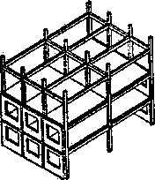

1. С поперечным и продольным расположением ригелей;
2. Только с поперечным расположением ригелей.
3. Без диафрагм жесткости.
4. С рамным каркасом.
5. С диафрагмой жесткости.

**Вопрос 2.** Конструктивная схема здания —

(отметьте правильный ответ)

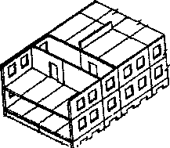

1. Бескаркасная {стеновая).
2. С продольными несущими стенами.
3. С поперечными несущими стенами.
4. Со смешанным шагом несущих стен.
5. Объемно-блочная.

**Вопрос 3.** Конструктивная схема здания…

(отметьте правильный ответ)

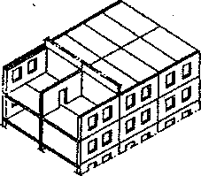

1. Перекрестно-стеновая.
2. С продольными несущими стенами.
3. С поперечными несущими стенами.
4. Каркасная.
5. Объемно-блочная.

**Вопрос 4.** Конструктивная схема здания…

(отметьте правильный ответ)

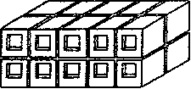

1. Ствольная.
2. Оболочковая.
3. Объемно-блочная.
4. Каркасная.
5. Бескаркасная.

**Вопрос 5.** Конструктивная система здания:

(отметьте правильный ответ)

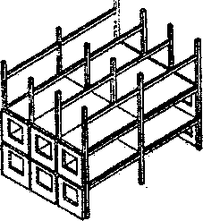

1. Оболочковая.
2. Бескаркасная.
3. Каркасная.
4. Ствольная.
5. Объемно-блочная.

**Вопрос 6.** Конструктивная схема здания?

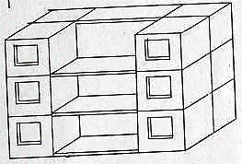(отметьте правильный ответ)

1. Неоднородная.
2. Однородная.
3. Каркасно-блочная.
4. Блочно-панельная.
5. Из висячих блоков.

**Вопрос 7.** Какие здания относят к зданиям повышенной этажности?

(отметьте правильный ответ)

1. С этажностью 3 и более этажей.
2. С этажностью 4–9 этажей.
3. С этажностью 10–20 этажей.
4. С этажностью более 20 этажей.
5. С этажностью более 23 этажей

**Вопрос 8.** Здания высотой 4-5 этажей – это здания?

(отметьте правильный ответ)

1. 1 класса капитальности.
2. 2 класса капитальности.
3. 3 класса капитальности.
4. 4 класса капитальности.
5. Не нормируются.

**Вопрос 9.** Конструктивная схема здания - это схема ...

(отметьте правильный ответ)

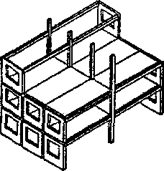

1. С неполным каркасом.
2. Стеновая.
3. Объемно-блочная.
4. С поперечным каркасом.
5. С продольным каркасом.

**Вопрос 10.** Схема планировки здания ...

(отметьте правильный ответ)

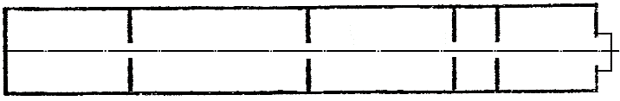

1. Коридорная.
2. Зальная.
3. Анфиладная.
4. Секционная.
5. Центрическая.

**Вопрос 11.**  Схема планировки здания ...

(отметьте правильный ответ)

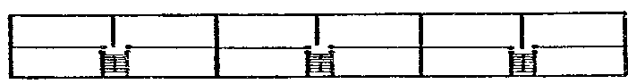

1. Коридорная.
2. Секционная.
3. Анфиладная.
4. Зальная.
5. Центрическая.

**Вопрос 12.** Тектоника – это?

(отметьте правильный ответ)

1. Архитектурная наука.
2. Конструкция фундамента.
3. Художественное выражение закономерностей строения.
4. Архитектурная композиция.
5. Часть ордера.

**Вопрос 13.** Гражданские здания не включают…

(отметьте правильный ответ)

1. Квартирные дома.
2. Театры.
3. Мастерские.
4. Общежития.
5. Поликлиники.

**Вопрос 14.** Все здания разбиты по капитальности на…

(отметьте правильный ответ)

1. 2 класса.
2. 3 класса.
3. 4 класса.
4. 5 классов.
5. 6 классов.

**Вопрос 15.** Основной модуль М в модульной координации размеров в строительстве равен:

(отметьте правильный ответ)

1. 6000 мм.
2. 3000 мм.
3. 100 мм.
4. 50 мм.
5. 10 мм

**3. ФУНДАМЕНТЫ И ПРЕДЪЯВЛЯЕМЫЕ К НИМ ТРЕБОВАНИЯ**

**Цель раздела: получение знаний обустройстве и технических параметрах**

**различных фундаментов зданий**

Определение фундамента, как части здания. Требования предъявляемых к проектируемым фундаментам. Классификация фундаментов по конструкции, по материалу и характеру работы.

Понятие о глубине заложения фундаментов и факторах, определяющих ее величину. Глубина заложения фундаментов под внутренние стены отапливаемых и не отапливаемых зданий.

Исходная форма фундамента, подошва и обрез фундамента. Рекомендации по проектированию фундаментных стен. Уширение подошвы фундаментов из различных материалов (предельные углы наклона теоретической боковой грани фундамента).

Ленточные фундаменты. Конструкция бутобетонного фундамента в каменном здании. Основные размеры отдельных частей фундамента. Конструкция фундамента из бетонных блоков. Обозначения элементов и основные размеры отдельных частей фундамента. Особенности проектирования таких фундаментов в сухих грунтах и при малых нагрузках. Применение пустотны блоков стенок. Конструкция панельного фундамента под поперечные несущие стены. Основные размеры отдельных частей фундамента.

Отдельно стоящие (столбчатые) фундаменты. Область применения и конструкции отдельных фундаментов. Схема отдельного фундамента из бетонных блоков с указанием основных размеров.

Конструкция фундамента под колонну каркаса. Размеры цельных железобетонных фундаментов стаканного типа под колонны каркаса. Приводятся схемы фундаментов, состоящих из фундаментных подушек и блока стакана, а также фундамента, состоящего из плиты и подколонника.

Свайные фундаменты. Область применения свайных фундаментов. Виды свай: забивные, набивные, буроопускные. Классификация свай по характеру работы и по материалу. Продольные и поперечные сечения свай. Применение свай-стоек и висячих свай. Конструкция сборного железобетонного ростверка и его сопряжение со сваей.

Сплошные фундаменты. Область применения сплошных фундаментов. Конструкция фундамента в виде сплошной плиты с ребрами и коробчатый фундамент.

Устройство гидроизоляции для защиты фундаментов и подвалов от грунтовых вод. Виды гидроизоляции: окрасочная, штукатурная, литая асфальтная, оболочковая. Конструктивная схема устройства гидроизоляции при положении уровня грунтовых вод в пределах 200-800 мм от пола подвала. Устройство отмостки по периметру здания.

## Принципы построения планов ленточных фундаментов и плана фундамента под колонны каркаса.

## Контрольные вопросы

1. Требования, предъявляемые к фундаментам.
2. Виды фундаментов зданий.
3. Глубина заложения фундаментов.
4. Толщина фундаментных стен из разных материалов.
5. Фундаментные блоки.
6. Требования к отдельно стоящим (столбчатым) фундаментам.
7. Конструкция и область применения сплошных фундаментов.
8. Устройство гидроизоляции фундаментных стен и подвалов.

## Тестирование

**Вопрос 1.** Для чего предназначены фундаменты зданий? (отметьте правильный ответ)

1. Для обеспечения долговечности и прочности здания.

2. Для повышения несущей способности грунтов оснований.

3. Для устройства подвалов.

4. Для передачи нагрузки от несущего остова на основание.

5. Для устройства цокольных этажей

**Вопрос 2.** Многослойную рулонную гидроизоляцию применяют, когда…

(отметьте правильный ответ)

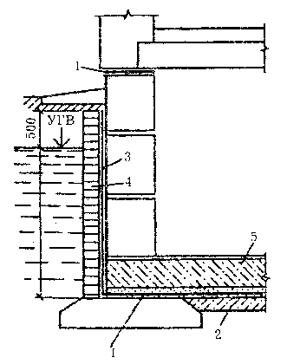

1. Наружные стены не являются несущими.
2. Уровень грунтовых вод выше отметки пола подвала более чем на 1000 мм.
3. Стены подвала сложены из блоков.
4. Наружные стены здания — несущие.
5. Уровень грунтовых вод выше отметки пола подвала менее чем на 1000 мм.

**Вопрос 3.** Элемент «а» в фундаменте под наружную стену – это?

(отметьте правильный ответ)

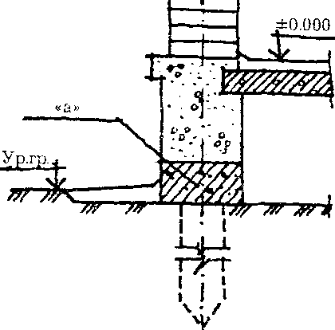

а

1. Монолитный ленточный фундамент.
2. Балка железобетонная на упругом основании.
3. Монолитный железобетонный ростверк.
4. Фундаментная балка.
5. Фундаментные бетонные блоки.

**Вопрос 4.** Толщина стены бутового фундамента (рваный бут) должна быть?

(отметьте правильный ответ)

1. Не менее 0,6 м.
2. Не более 0,5 м.
3. 0,4 м.
4. Не более толщины стены.
5. Больше толщины стены на 50 мм.

**Вопрос 5.** (отметьте правильный ответ)

Толщина стены бутобетонного фундамента должна быть?

1. Не менее 0,6 м.
2. Не более 0,5 м.
3. Не менее 0,35 м.
4. Равна толщине стены.
5. Больше толщины стены на 120 мм.

**Вопрос 6.** Высота уступов в бутобетонных фундаментах обычно принимается?

(отметьте правильный ответ)

1. 0,15-0,20 м.
2. 0,20-0,25 м.
3. 0,30-0,40 м.
4. 0,40-0,50 м.
5. 0,50-0,60 м.

**Вопрос 7.** Высота уступов в бутовых фундаментах обычно принимается?

(отметьте правильный ответ)

1. 0,15-0,20 м.
2. 0,20-0,25 м.
3. 0,30-0,45 м.
4. 0,40-0,50 м.
5. 0,50-0,60 м.

**Вопрос 8.** Сборные ж/б фундаменты изготовляют из блоков толщиной…

(отметьте правильный ответ)

1. 0,3-0,6 м.
2. 0,7-0,8 м.
3. 0,28 м.
4. 0,58 м.
5. 1,0 м.

**Вопрос 9.** Что на рисунке?

(отметьте правильный ответ)

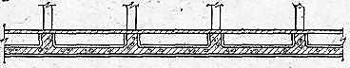

1. Сплошная фундаментная плита без ребер.
2. Фрагмент коробчатого фундамента.
3. Объемный фундамент.
4. Сплошная фундаментная плита с ребрами вверх.
5. Сплошная фундаментная плита с ребрами вниз.

**Вопрос 10.** На рисунке фундамент?

(отметьте правильный ответ)

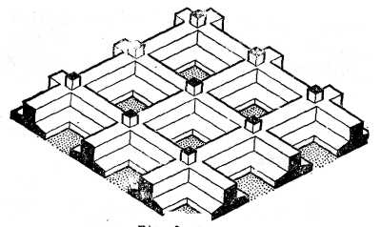

1. Ленточный.
2. Сплошной - ребристая плита.
3. Из перекрестных железобетонных лент.
4. Из сборных элементов.
5. Многосекционный.

**4. СТЕНЫ ЗДАНИЙ**

**Цель раздела: получение знаний о конструировании стен зданий**

Виды стен: несущие, самонесущие и навесные. Специальные стены – брандмауэры. Требования, предъявляемые к стенам.

Деревянные стены и их виды. Бревенчатые рубленые стены. Параметры строительных бревен для внутренних и наружных стен. Устройство сруба из бревен, понятие о венце и способах врубок бревен в углах здания в чашу с остатком и в лапу без остатка. Преимущества и недостатки разных способов врубок. Особенности сплачивания венцов по высоте сруба, устройство конопатки. Способы сопряжения внутренних стен и балок перекрытий с наружными стенами (в чашу с остатком, сквозным или потайным сковороднем. Детали рубленых стен (поперечный профиль бревна, шипы для сплачивания и т.д.). Врубка балки перекрытия сквозным и потайным сковороднем.

Брусчатые стены. Параметры брусьев для внутренних и наружных стен. Виды горизонтальных швов между брусьями. Соединение венцов между собой. Виды сопряжения брусьев в углах здания с помощью нагелей, соединение на шпонках, соединение встык (впритык). Особенности устройства проемов в деревянных стенах. Требования по окончательной отделке сруба. Проектирование карниза в деревянном здании.

Каменные стены из мелких элементов. Виды применяемых камней (искусственные обжиговые, без обжиговые, естественные, пиленые) и их основные размеры. Устройство стен из кирпича и из керамических камней. Составные части кирпичных стен и системы перевязки камней. Толщина горизонтальных и вертикальных растворных швов. Узлы кирпичных стен, требования к проектированию карнизов, устройству перемычек в проемах несущих и самонесущих стен. Конструкции кирпичных облегченных стен с горизонтальными диафрагмами и облегченные стены колодцевой кладки и их основные размеры. Слоистые кирпичные стены эффективной кладки.

Стены из бетонных блоков. Конструкции стен из мелких блоков – автоклавных и неавтоклавных бетонов, их применение в несущих и самонесущих стенах и основные размеры. Материалы для изготовления блоков. Конструкции стен из крупных блоков. Система разрезки стен на блоки. Параметры внутренних стен зданий из крупных блоков.

Крупнопанельные стены несущие, самонесущие и навесные. Виды и область применения стеновых панелей однослойных, двухслойных и трехслойных. Системы разрезки стен на панели (однорядная, двухрядная и вертикальной разрезки и т. п.). Внутренние несущие панели зданий.

## Контрольные вопросы

1. Требования, предъявляемые к стенам.
2. Виды деревянных стен.
3. Основные параметры бревен и бруса для деревянных стен.
4. Виды врубок стен и балок.
5. Материалы каменных стен из мелких элементов.
6. Системы перевязки кирпичей при кладке стен.
7. Перемычки в проемах кирпичных стен.
8. Что такое облегченные кирпичные стены.
9. Виды блоков в блочных стенах.
10. Какой бетон применяется при изготовлении крупных блоков.
11. Какие бывают системы разрезки крупноблочных стен.
12. Виды крупнопанельных стен.
13. Схемы разрезки стен крупнопанельных зданий.
14. Что такое тимпан.
15. Что такое аттик.

## Тестирование

**Вопрос 1.** Разрезка наружных панелей фасада панельного здания – это … разрезка?

(отметьте правильный ответ)

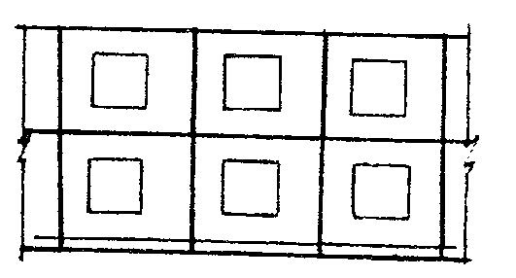

1. Тавровая.
2. Двухрядная.
3. Однорядная.
4. Крестообразная.
5. Вертикальная.

**Вопрос 2.** Заштрихованный слой на поперечном разрезе многослойной кирпичной стены – это?

(отметьте правильный ответ)

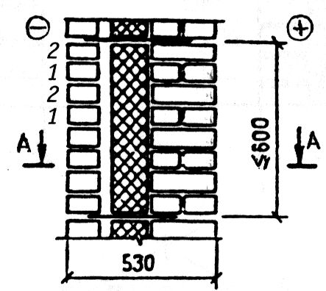

1. Теплоизоляция.
2. Воздушная прослойка.
3. Гидроизоляция.
4. Несущая конструкция стены.
5. Звукоизоляция.

**Вопрос 3.** Бревна в деревянных стенах сопряжены…

(отметьте правильный ответ)

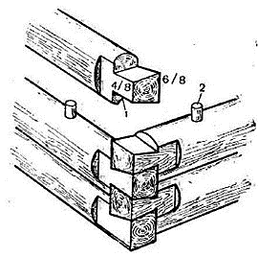

1. «Сковороднем».
2. «ласточкиным хвостом».
3. «в лапу».
4. «с остатком» («в чашку»).
5. «канадская рубка».

**Вопрос 4.** Наружные стены по своим статическим функциям – …стены

(отметьте правильный ответ)

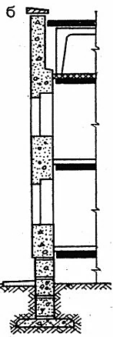

1. Несущие.
2. Ненесущие.
3. Самонесущие.
4. Комбинированные.
5. Временнонесущие.

**Вопрос 5.** Горизонтальный стык наружных панелей по передаче усилий от вертикальных нагрузок – это … стык?

(отметьте правильный ответ)

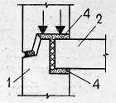

1. Контактно-платформенный.
2. Комбинированный профилированный.
3. Монолитный.
4. Контактный.
5. Платформенно-монолитный.

**Вопрос 6.** Стык наружных панелей по направлению, конфигурации и изоляции… – это стык?

(отметьте правильный ответ)

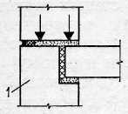

1. Монолитный.
2. Вертикальный.
3. Открытый.
4. Закрытый.
5. Профилированный.

**Вопрос 7.** Проем выполнен в стене…

(отметьте правильный ответ)

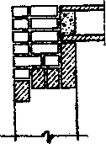

1. Кирпичной самонесущей.
2. Кирпичной навесной.
3. Кирпичной несущей.
4. Блочной самонесущей.
5. Блочной несущей.

**Вопрос 8.** Конструкция стены?

(отметьте правильный ответ)

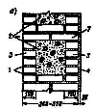

1. Кирпичная массивная.
2. Кирпичная облеченная с горизонтальными диафрагмами.
3. Кирпичная облегченная колодцевой кладки.
4. Кирпичная облегченная с термовкладышами.
5. Кирпичная с воздушной прослойкой.

**Вопрос 9.** Деревянные рубленные стены обычно делаются из бревен диаметром?

(отметьте правильный ответ)

1. 100-120 мм.
2. 120-140 мм.
3. 140-160 мм.
4. 160-260 мм.
5. Более 260 мм.

**Вопрос 10.** Мелкие стеновые блоки из автоклавных бетонов применяют в несущих стенах зданий высотой не более:

(отметьте правильный ответ)

1. 2х этажей.
2. 3х этажей.
3. 4х этажей.
4. 5 этажей.
5. 6 этажей.

**Вопрос 11.** Мелкие стеновые блоки из неавтоклавных бетонов применяют в несущих стенах зданий высотой не более:

(отметьте правильный ответ)

1. 2х этажей.
2. 3х этажей.
3. 4х этажей.
4. 5 этажей.
5. 6 этажей.

**Вопрос 12.** Кирпич модульных размеров — это кирпич с размерами:

(отметьте правильный ответ)

1. 250х120х65.
2. 288х138х65.
3. 250х120х88.
4. 250х120х138.
5. 250х200х80.

**Вопрос 13.** Сечение перемычки 1, показанной на разрезе кирпичной стены, больше сечения перемычки 2 потому, что ...

(отметьте правильный ответ)

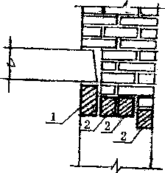

1. На стену опирается перекрытие.
2. Оконный проем больших размеров.
3. Стена имеет значительную толщину.
4. Несущие стены имеют большой шаг.
5. В стене нет утеплителя.

**Вопрос 14.** Для каких целей в оконных поёмах кирпичных стен выполняют четверти? (отметьте правильный ответ)

1. Для повышения жёсткости стены.

2. Для повышения сопротивления воздухопроницанию и лучшего крепления оконных коробок.

3. Для придания архитектурной выразительности проёму.

4. Для исключения промерзания стен.

5. Для снижения паропроницания.

**Вопрос 15.** Какими принимаются размеры сечения каналов (дымовых, вентиляционных) в кирпичных стенах? (отметьте правильный ответ)

1. Круглые, диаметром 14 см.

2. Квадратные, сечением 12 x 12 см.

3. Прямоугольные 14 x 14 или 14 x 27 см.

4. Прямоугольные, сечением 12 x 25 см.

5. Прямоугольные, сечением 14 х 25 см.

**5. ПЕРЕКРЫТИЯ ЗДАНИЙ И ПРЕДЪЯВЛЯЕМЫЕ К НИМ ТРЕБОВАНИЯ**

**Цель раздела: получение знаний об устройстве и технических параметрах**

**различных типов перекрытий зданий**

Назначение и виды перекрытий (междуэтажные, чердачные, подвальные и цокольные). Требования, предъявляемые к перекрытиям.

Перекрытия монолитные и сборные. Виды монолитных перекрытий. Устройство акустически однородных перекрытий. Акустически неоднородные перекрытия и их особенности. Звукоизоляционные и теплоизоляционные материалы, применяемые в перекрытиях. Меры по предупреждению распространения ударных и воздушных шумов через перекрытия. Пароизоляция перекрытий, ее расположение в конструкциях и применяемые материалы. Особые требования к чердачным перекрытиям.

Перекрытия по деревянным и железобетонным балкам. Стандартный шаг деревянных и железобетонных балок. Конструкция перекрытия по деревянным балкам, назначение и размеры основных элементов. Щитовой накат. Узлы опирания деревянных балок на деревянные и каменные наружные и внутренние стены. Особые требования, предъявляемые к деревянным перекрытиям и их элементам. Узлы опирания железобетонных балок на каменные стены. Заполнение между балок из пустотных блоков и легкобетонных плит.

Железобетонные перекрытия по сплошным и многопустотным плитам. Параметры железобетонных сплошных плит из тяжелого и легкого бетона для разного шага несущих стен, а также параметры применяемых многопустотных плит из тяжелого и легкого бетона.

Перекрытие в каркасном здании. Виды ригелей. Конструктивная схема соединения ригеля каркаса со скрытой консолью, основные размеры элементов. План раскладки плит перекрытия в каркасном здании.

Виды перекрытий раздельного типа и их назначение.

## Конструкции полов – полы по грунту и по перекрытию. Требования, предъявляемые к полам. Основные элементы входящие в конструкцию пола. Материалы для подстилающего слоя.

## Виды полов (монолитные, штучные и из рулонных материалов). Монолитные полы: цементные, асфальтовые, мозаично-бетонные, ксилолитовые, мастичные эпоксидные, мастичные полиуретановые, мастичные полиэфирные, акриловые и полимерные массы.

Штучные полы: из керамической плитки, из ковровой мозаики, из полимерных плиточным материалов, дощатые полы, из древесноволокнистых плит, паркетные полы (штучный, мозаичный наборный паркет, паркетные доски. Полы из рулонных материалов.

## Контрольные вопросы

1. Требования, предъявляемые к перекрытиям.
2. Виды монолитных перекрытий.
3. Особенности акустически неоднородных перекрытий.
4. Виды теплоизоляционных материалов, применяемых в перекрытиях.
5. Виды пароизоляции и ее месторасположение в перекрытии.
6. Величина стандартного шага балок в перекрытиях.
7. Как осуществляется вентиляция деревянных перекрытий.
8. Виды плит железобетонных перекрытий.
9. Виды ригелей в каркасном здании.
10. Требования, предъявляемые к полам.
11. Состав основных элементов пола.
12. Виды монолитных полов.
13. Виды штучных полов.
14. Виды полов из рулонных материалов.

## Тестирование

**Вопрос 1.** Перекрытия, в которых применяются мелкоразмерные легкобетонные элементы – это перекрытия?

(отметьте правильный ответ)

1. С керамическими блоками.
2. По железобетонным балкам.
3. По деревянным балкам.
4. По металлическим балкам.
5. С профилированным настилом.

**Вопрос 2.** Слой пароизоляции в цокольном перекрытии из железобетонного настила (1), утеплителя (2), стяжки под пол (3), покрытия пола (4) располагается?

(отметьте правильный ответ)

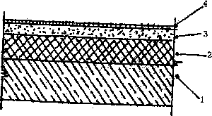

1. Между утеплителем и стяжкой
2. Между слоями пола
3. Между плитой и утеплителем
4. Между стяжкой и покрытием пола
5. Под плитой перекрытия

**Вопрос 3.** Монолитные перекрытия бывают?

(отметьте правильный ответ)

1. Ребристые.
2. Акустические.
3. Сложные.
4. Полимерные.
5. Раздельные.

**Вопрос 4.** Узел опирания на наружную стену деревянных балок перекрытия со специальной обработкой их концов, использующей?

(отметьте правильный ответ)

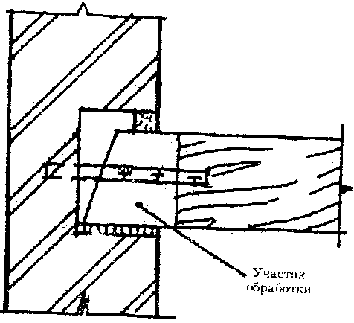

1. Толь на мастике.
2. Паронит.
3. Фольга.
4. Полиэтилен.
5. Листовая сталь.

**Вопрос 5.** Конструкция пола над проездом это рисунок?

(отметьте правильный ответ)

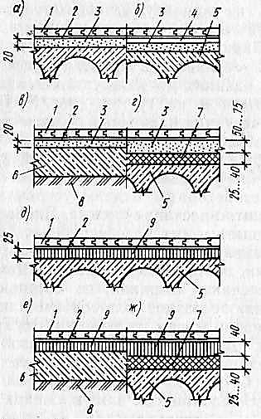

1. а).
2. б).
3. г).
4. д).
5. ж).

**Вопрос 6.** Позиция 9 на рисунке – это?

(отметьте правильный ответ)



1. Бетон.
2. Асфальтобетон.
3. Песок.
4. Древесно-стружечная плита.
5. Керамзит.

**Вопрос 7.** Паркетный пол с фризами с жилкой - это?

(отметьте правильный ответ)

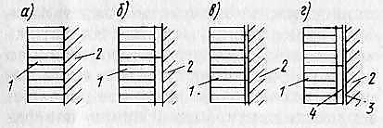

1. а) и б).
2. б) и в).
3. б) и г).
4. г) и б).
5. в) и г).

**Вопрос 8.** На рисунке представлена?

(отметьте правильный ответ)

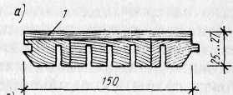

1. Паркетная клепка с гребнем и пазом.
2. Паркетная доска.
3. Паркетная клепка с фальцами.
4. Паркетная клепка с планками.
5. Паркетная клепка с косой кромкой.

**Вопрос 9.** Мозаичный наборный паркет имеет толщину?

(отметьте правильный ответ)

1. 4-8 мм.
2. 8-12 мм.
3. 12-16 мм.
4. 16-24 мм.
5. 24-28 мм.

**Вопрос 10.** В конструкции паркетного пола 10 – стяжка. 12 – бетонное перекрытие. позиция 11 – это?

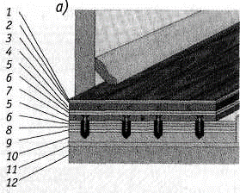(отметьте правильный ответ)

1. Цементная стяжка.
2. Пароизоляция.
3. Гидроизоляция.
4. Жидкая шпаклевка.
5. Эмульсия-грунт.

**Вопрос 11.** Что такое лага?

(отметьте правильный ответ)

1. Наклонная несущая балка, в которую врезаются ступени.
2. Несущая балка, по которой перемещается мостовой кран.
3. Настил, по которому укладывается кровля.
4. Зазор между частями здания.
5. Деревянный брус, служащий опорой для деревянных элементов пола.

**Вопрос 12.**

В конструкции паркетного пола 7 – жидкая шпаклевка. 5 – паркетный клей. 6 – это? (отметьте правильный ответ)



1. Клей.
2. Грунтовка под клей.
3. Гидроизоляция.
4. Жидкая шпаклевка.
5. Эмульсия-грунт.

**6. ПРОЕКТИРОВАНИЕ И КОНСТРУКЦИИ КРЫШ**

**Цель раздела: получение знаний о конструкциях покрытий зданий**

Назначение крыши. Несущая и ограждающая части крыши и предъявляемые к ним требования. Общие требования, предъявляемые к крыше. Крыши чердачные скатные и бесчердачные. Уклоны крыши, требования к величине уклона в зависимости от климатических условий района строительства и вида применяемого кровельного материала. Построение плана простой и сложной крыши, основные требования.

Элементы скатных крыш. Требования к проектированию чердака и слуховых окон. Наслонные и висячие стропила, материалы и область их применения. Конструктивная схема наслонных стропил в двухпролетном и трехпролетном здании, узлы соединения элементов, их назначение и размеры. Опирание деревянных стропил в деревянном и каменном здании. Построение плана стропил и отдельных узлов сопряжения элементов.

Виды применяемых кровельных материалов (рулонные материалы, металлическая кровля, асбоцементные волнистые листы, плоские асбестоцементные плитки, черепица, ондулин, металлочерепица и т.д.), а также виды основание под кровлю в виде обрешетки и ее основные размеры.

Конструирование сборных железобетонных покрытий. Основные части железобетонного покрытия. Водоотвод с покрытий организованный и неорганизованный. Устройство покрытия с рубероидной гидроизоляцией. Назначение отдельных элементов. Пути устройства разуклонки кровли. Построение плана крыши, размещение водоприемных воронок.

## Контрольные вопросы

1. Составные части крыши и предъявляемы к ним требования.
2. Требования к скатным крышам.
3. Требования к чердакам.
4. Виды стропильных конструкций.
5. Назначение подкосов.
6. Что такое прогон.
7. Сечение обрешетки для стальной кровли.
8. Виды сопряжения элементов стропил.
9. Что такое мауэрлат.
10. Способы водоотвода с покрытий.
11. Виды кровель.
12. Как разгружается накосная стропильная нога.
13. Требования к проектированию карнизов.
14. Что такое схватка.
15. Что такое щитовые стропила.

## Тестирование

**Вопрос 1.** Конструктивный элемент под №6 это?

(отметьте правильный ответ)

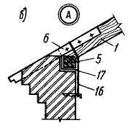

1. Мауэрлат.
2. Нарожник.
3. Кобылка.
4. Стропильная нога.
5. Схватка.

**Вопрос 2.** Конструктивный элемент под №5 это?

(отметьте правильный ответ)

1. Мауэрлат.
2. Нарожник.
3. Кобылка.
4. Стропильная нога
5. Схватка.

**Вопрос 3.** Конструктивный элемент под №1 это?

(отметьте правильный ответ)



1. Часть фермы
2. Нарожник.
3. Кобылка.
4. Стропильная нога.
5. Схватка.

**Вопрос 4.** Балки перекрытия рекомендуется укладывать на расстояниях (в осях)?

(отметьте правильный ответ)

1. 0,4 м.
2. 0,5 м.
3. 0,8 м.
4. 0,9 м.
5. 1,1 м.

**Вопрос 5.** Конструктивный элемент под №5 это?

(отметьте правильный ответ)

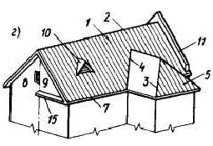

1. Ребро.
2. Конек.
3. Вальма.
4. Ендова.
5. Свес.

**Вопрос 6.** Конструктивный элемент под №2 это?

(отметьте правильный ответ)



1. Ребро.
2. Конек.
3. Вальма.
4. Ендова.
5. Свес.

**Вопрос 7.** Конструктивный элемент под №10 это?

(отметьте правильный ответ)



1. Конек.
2. Фронтон.
3. Ендова.
4. Слуховое окно.
5. Полувальма.

**Вопрос 8.** Конструктивный элемент под №7 это?

(отметьте правильный ответ)



1. Ребро.
2. Конек.
3. Вальма.
4. Ендова.
5. Свес.

**Вопрос 9.** Конструктивное решение чердачной железобетонной крыши?

(отметьте правильный ответ)

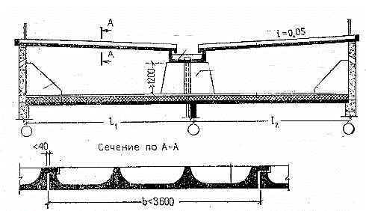

1. С безрулонной гидроизоляцией.
2. С теплым чердаком.
3. С плоской крышей.
4. С рулонной кровлей.
5. С наружным водоотводом.

**Вопрос 10.** Конструктивное решение крыши?

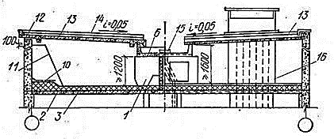(отметьте правильный ответ)

1. С теплым чердаком.
2. С легкобетонными плитами.
3. С наружным водоотводом.
4. Раздельная.
5. С холодным чердаком и безрулонной кровлей.

**Вопрос 11.** В местах пересечения скатов крыши устанавливают?

(отметьте правильный ответ)

1. Нарожники.
2. Мауэрлаты.
3. Подкосы.
4. Накосные стропильные ноги.
5. Висячие стропила.

**Вопрос 12.** Из каких основных элементов состоят сборные щитовые стропила заводского изготовления? (отметьте правильный ответ)

1. Из стропильных ног, мауэрлатов, кобылок, нарожников.
2. Из стропильных щитов с обрешеткой, коньковых ферм, коньковых щитов, карнизных щитов, подкосных опорных рам.
3. Из стропильных щитов, затяжек, кобылок и мауэрлатов.
4. Только из стропильных щитов, мауэрлатов и опорных рам.
5. Из стропильных ног и карнизных щитов.

**7. КОНСТРУИРОВАНИЕ ЛЕСТНИЦ**

## Цель раздела: приобретение знаний и умений по проектированию

## лестничного узла в здании.

Назначение и требования, предъявляемые к лестницам и лестничным клеткам.

Понятие об устройстве лестничной клетки. Требования, предъявляемые к стенам лестничной клетки.

Классификация лестниц по назначению, количеству маршей, индустриальности и материалу. Крупноразмерные лестницы и лестницы из мелкоразмерных элементов.

Параметры ступеней, уклоны лестничных маршей, требования к ширине лестниц и лестничных площадок.

Порядок проектирования лестниц и расчет лестничных маршей. Варианты разрезки лестниц в бескаркасных зданиях, каркасных зданиях и в зданиях из объемных блоков. Виды опирания лестничных площадок.

Конструирование деревянных лестниц (виды тетивы и отдельных деталей). Способы соединения элементов деревянных лестниц.

Виды железобетонных элементов из укрупненных и мелких элементов.

Ограждение лестниц.

## Контрольные вопросы

1. Требования, предъявляемые к лестницам.
2. Виды лестниц по назначению.
3. Величина уклона основных лестниц.
4. Что такое проступь.
5. Варианты разрезки лестниц из крупноразмерных элементов.
6. Что такое тетива.

## Тестирование

**Вопрос 1.** Конструктивный элемент 1 деревянной лестницы — это?

(отметьте правильный ответ)

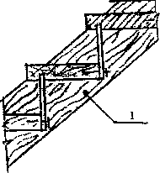

1. Подкос.
2. Тетива.
3. Подступенок.
4. Косоур.
5. Фризовая ступень.

**Вопрос 2.** В каркасно-панельных зданиях собирают лестницы?

(отметьте правильный ответ)

1. Из отдельных ступеней, косоуров, балок и плит.
2. из маршей с двумя полуплощадками.
3. из отдельных маршей и площадок.
4. деревянные.
5. металлические.

**Вопрос 3.** Незадымляемые лестничные клетки предусматривают в зданиях высотой?

(отметьте правильный ответ)

1. 2-3 этажа.
2. до 4 этажей.
3. до 5 этажей.
4. до 9 этажей.
5. 10 и более этажей.

**Вопрос 4.** Стены лестничных клеток должны быть?

(отметьте правильный ответ)

1. Кирпичными.
2. Капитальными.
3. Монолитными.
4. Бетонными.
5. Каменными.

**Вопрос 5.** В каком случае жилые здания оборудуется лифтами?

(отметьте правильный ответ)

1. При числе этажей в здании 6 и более.
2. При числе этажей в здании 5 и более.
3. При числе этажей в здании 9 и более.
4. Все жилые здания с количеством этажей более 4-х.
5. В зданиях с верхним техническим этажом.

**Вопрос 6.** Что такое лестничный марш?

(отметьте правильный ответ)

* 1. Площадка перед ступенями.
  2. Горизонтальная часть лестницы.
  3. Вертикальная грань ступени.
  4. Наклонный элемент лестницы, состоящий из несущих рёбер и ступеней
  5. Спуск в подвал.

**Вопрос 7.** Что такое проступь?

(отметьте правильный ответ)

1. Вертикальная грань ступени.
2. Деревянные щиты, укладываемые по балкам.
3. Горизонтальная грань ступени.
4. Планка, закрывающая щель между двумя конструкциями.
5. Верхний слой покрытия.

**Вопрос 8.** Что такое подступёнок?

(отметьте правильный ответ)

1. Горизонтальная часть лестницы.
2. Горизонтальная грань ступени.
3. Наклонный элемент лестницы, состоящий из несущих рёбер и
4. ступеней.
5. Крепёжная деталь, вделанная в тело конструкции.
6. Вертикальная грань ступени.

**Вопрос 9.** Как подразделяются лестницы по назначению?

(отметьте правильный ответ)

1. Междуэтажные, междубалконные, эвакуационные.
2. Железобетонные, металлические, деревянные.
3. Аварийные, междуоконные, междуэтажные.
4. Для постоянного использования, для эвакуации, пожарные.
5. Промежуточные, основные, второстепенные.

**Вопрос 10.** Высота ограждения лестничных маршей должна быть не более?

(отметьте правильный ответ)

* 1. 0,5м
  2. 1,5м
  3. 0,9м
  4. 2,0м
  5. 1,8м

**8. КОНСТ­РУКЦИИ ПРОМЫШЛЕН­НЫХ ЗДАНИЙ**

**Цель раздела: получение общих представлений о промышленных зданиях**

Виды промышленных зданий: производственные, энергетические, транспортно-складские, вспомогательные.

Классификация зданий: по числу пролетов, по числу этажей, по конструктивным схемам покрытий, по материалу несущих конструкций, по системе отопления, и т.д.

Производственные здания разной этажности. Конструктивные схемы покрытий каркасов. Основные типы промышленных зданий по материалам и конструктивным системам.

Железобетонный каркас. Фундаменты. Железобетонные стропильные балки и фермы. Металлические колонны производственных зданий. Металлические стропильные фермы.

## Контрольные вопросы

1. Классификация промышленных зданий.
2. Плоскостные и пространственные схемы покрытий.
3. Типы зданий по материалам.
4. Виды полов промышленных зданий.

**9. АРХИТЕКТУРНЫЕ ОРДЕРА И ФОРМЫ**

**Цель раздела: приобретение понятий об архитектурных ордерах и формах**

Виды архитектурных прямолинейных и криволинейных обломов (профилей).

Понятие об архитектурных ордерах и их роли в архитектуре. Составные части ордера и их соотношения. Понятие о модуле и партах. Ордер полный и не полный. Части колоны ордера. Составные части капители и базы колонны. Антаблемент ордера и его составные части. Пьедестал ордера и его составные части.

Основные виды архитектурных ордеров и их параметры. Отличительные особенности римско-дорического ордера в сравнении с тосканским. Капители коринфского и ионического ордеров. Капитель греко-дорического ордера.

Основные архитектурные формы: элементы стен зданий, горизонтальные членения стен (пояса, карнизы, цоколь, русты), вертикальные членения стен (ризалит и лопатка), завершение стен (аттик фронтон). Построение фронтона "в массах".

Архитектурные композиции с использованием ордера (портик, пропилеи, колоннада и т.д.). Виды опор (колонна, пилястра, кариатиды, атланты, пилон и т.д.)

## Контрольные вопросы

1. Что такое архитектурный ордер
2. Составные части ордера.
3. Что такое модуль.
4. Что такое неполный ордер.
5. Высота колонны дорического ордера.
6. Что такое триглифы и метопы.
7. Виды архитектурных ордеров.
8. Из каких частей состоит капитель ордера.
9. Что такое антаблемент и его составные части.
10. Что такое волюта.
11. Что собой представляют горизонтальные членения стен.
12. Что такое колоннада.
13. Что такое пропилеи.
14. Что такое пилястра.
15. Что такое герма.
16. Что такое кариатиды.
17. Что такое амфипростиль.

**Тестирование**

**Вопрос 1.** Ордер в римской архитектуре?

(отметьте правильный ответ)

1. Коринфский.
2. Дорический.
3. Ионический.
4. Тосканский.
5. Композитный.

**Вопрос 2.** Ордер в римской архитектуре?

(отметьте правильный ответ)



1. Тосканский.
2. Ионический.
3. Дорический.
4. Коринфский.
5. Композитный.

**Вопрос 3.** Средняя часть капители дорического ордера – это?

(отметьте правильный ответ)

1. Модульон.
2. Зубец.
3. База.
4. Эхин.
5. Кобылка

**Вопрос 4.** За единицу меры в архитектурном ордере принято?

(отметьте правильный ответ)

1. Высота колонны.
2. Диаметр нижнего основания колонны.
3. Длина окружности нижнего основания колонны.
4. Радиус нижнего основания колонны.
5. Радиус верхнего основания колонны.

**Вопрос 5.** Высота колонны коринфского ордера составляет?

(отметьте правильный ответ)

1. Менее 7D (D –диаметр нижнего основания колонны).
2. 7D.
3. 8D.
4. 9D.
5. 10D.

**Вопрос 6.** Высота колонны ионического ордера составляет?

(отметьте правильный ответ)

1. Менее 7D (D –диаметр нижнего основания колонны).
2. 7D.
3. 8D.
4. 9D.
5. 10D.

**Вопрос 7.** Волюта – это?

(отметьте правильный ответ)

1. Элемент карниза.
2. Элемент пьедестала.
3. Элемент капители.
4. Элемент антаблемента.
5. Элемент базы.

**Вопрос 8.** Каннелюры располагаются?

(отметьте правильный ответ)

1. На колонне.
2. На капители.
3. На фризе.
4. На архитраве.
5. На карнизе.

**Вопрос 9.** Архитектурный профиль?

(отметьте правильный ответ)

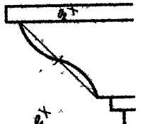

1. Астрагал.
2. Выкружка.
3. Обратный гусек.
4. Прямая выкружка.
5. Прямой каблучок.

**Вопрос 10.** Архитектурный профиль?

(отметьте правильный ответ)

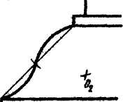

1. Астрагал.
2. Обратная кружка.
3. Обратный гусек.
4. Прямая выкружка.
5. Прямой гусек.

**Вопрос 11.** Архитектурному ордеру принадлежит?

(отметьте правильный ответ)

1. Стереобат.
2. Стилобат.
3. ризалит.
4. Антаблемент.
5. Ротонда.

# **ЗАКЛЮЧЕНИЕ**

В результате изучения дисциплины студент должен приобрести знания, умения и практический опыт проектирования зданий. При изучении дисциплины должна быть сформирована компетенция ПК-1 «Знание нормативной базы в области инженерных изысканий, принципов проектирования зданий, сооружений, инженерных систем и оборудования, планировки и застройки населенных мест». По окончании курса студент должен:

*Знать:*

* основные законы геометрического формирования и взаимного пересечения моделей плоскости и пространства, необходимые для выполнения и чтения чертежей зданий сооружений и конструкций, составления конструкторской документации и деталей;
* основные законы геометрического формирования и взаимного пересечения моделей плоскости и пространства, необходимые для выполнения и чтения чертежей зданий сооружений и конструкций, составления конструкторской документации и деталей

*Уметь:*

* воспринимать оптимальное соотношение частей и целого на основе графических моделей, практически реализуемых в виде чертежей конкретных пространственных объектов;
* разрабатывать конструктивные решения простейших зданий и ограждающих конструкций, вести расчеты по современным нормам

*Владеть:*

* графическими способами решения метрических задач пространственных объектов на чертежах, методами проецирования и изображения пространственных форм на плоскости проекции.

Электронное учебное пособие по дисциплине «Наименование дисциплины» разработано в соответствии с федеральным государственным образовательным стандартом по уровню бакалавриата/специалитета/магистратуры.

В электронном учебном пособии содержится материалы, контрольные вопросы и тестовые задания для изучения дисциплины «Основы архитектуры и строительных конструкций». Рассмотрены вопросы о роли архитектуры в жизни общества, общие принципы архитектурно-конструктивного проектирования зданий, конструктивные элементы зданий, а также элементы классической архитектуры.

Содержание данного электронного учебного пособия соответствует рабочей программе дисциплины и основано на материалах отечественных и зарубежных исследований, включая современные публикации.

# **БИБЛИОГРАФИЧЕСКИЙ СПИСОК**

1. Свод правил СП 50.13330.2012. Тепловая защита зданий. Актуализированная редакция СНиП 23-02-2003. Тепловая защита зданий.

2. СНиП 23-05-03. Естественное и искусственное освещение. Госстрой России. Нормы проектирования.

3. Свод правил СП 60.13330.2012. «СНиП 41-01-2003. Отопление, вентиляция и кондиционирование воздуха». Актуализированная редакция СНиП 41-01-2003 (утв. приказом Министерства регионального развития РФ от 30 июня 2012 г. № 279).

4. СНиП 21-01-97. Пожарная безопасность зданий и сооружений.

5. СП 131.13330.2012. Строительная климатология. Актуализированная версия СНиП 23-01-99*.

6. СП 44.13330.2011. Административные и бытовые здания. Актуализированная редакция СНиП 2.09.04-87.

7. ГОСТ 28984-2011. Модульная координация размеров в строительстве. Основные положения.

8. ГОСТ 9561-216. Плиты перекрытий железобетонные многопустотные для зданий и сооружений. Технические условия.

9. ГОСТ 12767-94. Межгосударственный стандарт. Плиты перекрытий железобетонные сплошные для крупнопанельных зданий. Общие технические условия.

10. ГОСТ 9818-2015. Марши и площадки лестниц железобетонные. Технические условия.

11. ГОСТ 13579-78. Блоки бетонные для стен подвалов. Технические условия.

12. ГОСТ 17079-88. Блоки вентиляционные железобетонные. Технические условия.

13. ГОСТ 19010-82. Блоки стеновые бетонные и железобетонные для зданий. Общие технические условия.

14. ГОСТ 23166-99. Блоки оконные. Общие технические условия.

15. ГОСТ 475-2016. Блоки дверные деревянные и комбинированные. Общие технические условия.

16. ГОСТ 11118-73. Панели из автоклавных ячеистых бетонов для наружных стен зданий. Технические требования.

17. ГОСТ 18980-2015. Ригели железобетонные для многоэтажных зданий. Технические условия.

18. ГОСТ 530-2012. Кирпич и камень керамические. Общие технические условия.

19. ГОСТ 2.301-68. ЕСКД. Форматы.

20. ГОСТ 2.109-73. Основные требования к чертежам.

21. ГОСТ Р 21.1101-2013. Основные требования к проектной и рабочей документации.

22. ГОСТ 2.104-2006. Основные надписи. (Единая система конструкторской документации).

23. ГОСТ 2.302-68. Масштабы (Единая система конструкторской документации).

24. ГОСТ 2.303-68. Линии (Единая система конструкторской документации).

25. ГОСТ 2.306-68. Обозначения графических материалов и правила их нанесения на чертежах (Единая система конструкторской документации).

26. ГОСТ 2.304-81. Шрифты чертежные (Единая система конструкторской документации).

27. ГОСТ 2.305-2008. Изображения — виды, разрезы, сечения (Единая система конструкторской документации).

28. ГОСТ 2.316-2008. Правила нанесения на чертежах надписей, технических требований и таблиц (Единая система конструкторской документации).

29. ГОСТ Р 21.1101-2013. Система проектной документации для строительства. Основные требования к проектной и рабочей документации. М. Стандартинформ. 2014.

30. Дыховичный Ю. А. Архитектурные конструкции: учебник / Ю. А. Дыховичный, З. А. Казбек-Казиев [и др.]. — М.: Архитектура-С, 2006. — Книга 1. Архитектурные конструкции малоэтажных жилых зданий. — 246 с.

31. Дыховичный Ю. А. Архитектурные конструкции: учебник / Ю. А. Дыховичный, З. А. Казбек-Казиев [и др.]. — М.: Архитектура-С, 2007. — Книга 2. Архитектурные конструкции многоэтажных зданий. — 247 с.

32. Благовещенский Ф. А. Архитектурные конструкции: учебник / Ф. А. Благовещенский, Е. Ф. Букина. — М.: Архитектура-С, 2007. — 230 с.

33. Великовский Л. В. Архитектура гражданских и промышленных зданий: учебник: в 5 т. / Л. В. Великовский, А. С. Ильяшев, Т. Г. Маклакова [и др.]. — 2-е изд., перераб. и доп. — М.: Стройиздат, 1983. — 239 с.

34. Казбек-Казиев З. А. Архитектурные конструкции: учебник / З. А. Казбек-Казиев, В. В. Беспалов, Ю. А. Дыховичный Ю.А. [и др.]. — М.: Высш. шк.,1989. — 342 с.

35. Маклакова Т. Г. Конструкции гражданских зданий: учебник / Т. Г. Маклакова, С. М. Нанасова. — М.: АСВ, 2012. — 296 с.

36. Маклакова Т. Г. Конструкции гражданских зданий / Т. Г. Маклакова, С. М. Нанасова, Е. Д. Бородай, В. П. Житков. — М. Стройиздат, 1986. — 135 с.

37 Будаев Б. В. Строительное черчение: учебник / Б. В. Будаев, В. П. Каменецкий. — М.: Архитектура-С, 2007. — 456 с.

38. Шершевский И. А. Конструирование гражданских зданий / И. А. Шершевский. — М.: Архитектура-С, 2005. — 176 с.

39. Добряков А. И. Курс начертательной геометрии: учебник / А. И. Добряков. — 3-е изд. — М., Л.: Гос. издательство литературы по строительству и архитектуре, 1952. — 496 с.

40. Михаловский И.Б. Теория классических архитектурных форм. М. Архитетура-С. 2006. - 287 с.